LUYỆN TẬP TRANG 143 LỚP 4

Bài 1 (trang 143 SGK Toán 4):
Tính diện tích hình thoi, biết:
a) Độ dài các đường chéo là 19 cm và 12 cm;
b) Độ dài các đường chéo là 30cm và 7dm. (Giảm tải bỏ)
Lời giải:
a) Diện tích hình thoi là:
(19 x 12)/2 = 114 (cm²)
b)
Cách 1:
Đổi 7dm = 70cm
Diện tích hình thoi là:
(30 x 70)/2 = 1050 (cm²)
Cách 2:
Đổi 30cm = 3dm
(3 x 7)/2 = 21/2 (dm²)
Đáp số: a, 114cm² và b, 1050cm²

Bài 2 (trang 143 SGK Toán 4):
Một miếng kính hình thoi có độ dài các đường chéo là 14 cm và 10 cm. Tính diện tích miếng kính đó.
Lời giải:
Diện tích miếng kính là:
(14 x 10)/2 = 70 (cm²)
Đáp số: 70cm²

Bài 3 (trang 143 SGK Toán 4):
Cho bốn hình tam giác như hình bên :
a) Hãy xếp bốn hình tam giác đó thành một hình dưới đây :
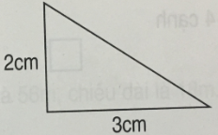
b) Tính diện tích hình thoi.
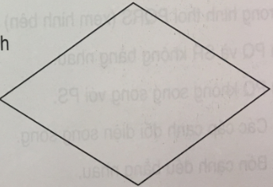
Lời giải:
a) Xếp như hình dưới
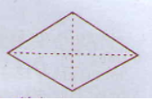
b) Hình chéo thứ nhất của hình thoi dài:
2 x 2 = 4 (cm)
Đường chéo thứ 2 của hình thoi dài:
3 x 2 = 6 (cm)
Diện tích hình thoi là:
(4 x 6)/2 = 12 (cm²)
Nói thêm: Vì diện tích hình thoi bằng độ dài đường chéo này nhân với 1/2 độ dài đường chéo kia nên sau bước giải đầu, có thể tính ngay :
Diện tích hình thoi là :
4 × 3 = 12 (cm²)

Bài 4 (trang 144 SGK Toán 4):
Thực hành:
Gấp tờ giấp hình thoi ( theo hình vẽ) để kiểm tra các đặc điểm sau đây của hình thoi :
- Bốn cạnh đều bằng nhau.
- Hai đường chéo vuông góc với nhau.
- Hai đường chéo cắt nahu tại trung điểm của mỗi đường.
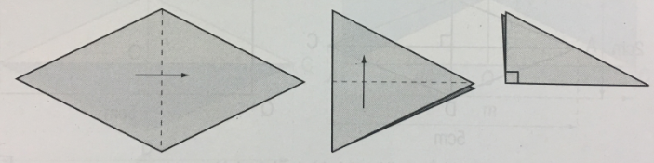
Lời giải:
Học sinh làm theo yêu cầu và gợi ý từ hình vẽ.

Lý thuyết diện tích hình thoi
1. Diện tích tứ giác có hai đường chéo vuông góc
Diện tích của một tứ giác có hai đường chéo vuông góc bằng nửa tích độ dài hai đường chéo đó.
2. Công thức tính diện tích hình thoi
Diện tích hình thoi bằng nửa tích độ dài hai đường chéo.

